ноябрь 2023 г.
Тема: «Очистка воды от растворимых примесей»
Кол-во учащихся – 10 уч., 8 класс
Учитель – Болотаева И.Г.
На занятии проводилась работа по очистке воды от растворимых примесей методом перегонки и фильтрации. В результате проведенной работы уч-ся сделали вывод, что при фильтрации электропроводность не меняется, т.к. этим методом очистить воду от растворимых примесей невозможно, а при использовании метода перегонки электропроводность уменьшается, поскольку примесь соли осталась в перегонной колбе, а низкое значение электропроводности свидетельствует о том, что вода чистая.
Занятия проводятся в понедельник 13:45-14:25

Занятия по биологии проводились с учащимися
9-го класса. Присутствовало 8 человек.
Тема: «Деление клеток. Митоз»
Учитель – Катиева М.Т.
Ученики 9 класса рассмотрели «Митоз в клетках корешков лука» под микроскопом. Нашли клетки на разных стадиях митотического деления. Выяснили, что митоз – это непрямое деление соматических клеток эукариотических организмов, при котором происходит образование двух дочерних клеток, хромосомные наборы которых такие же, как в материнской клетке.

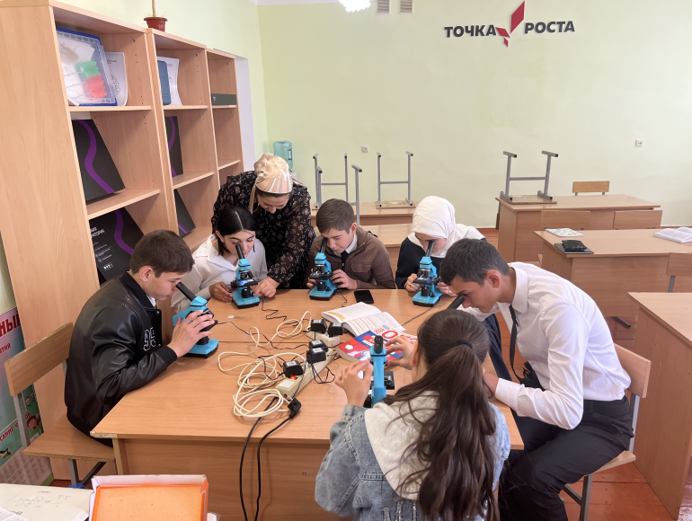

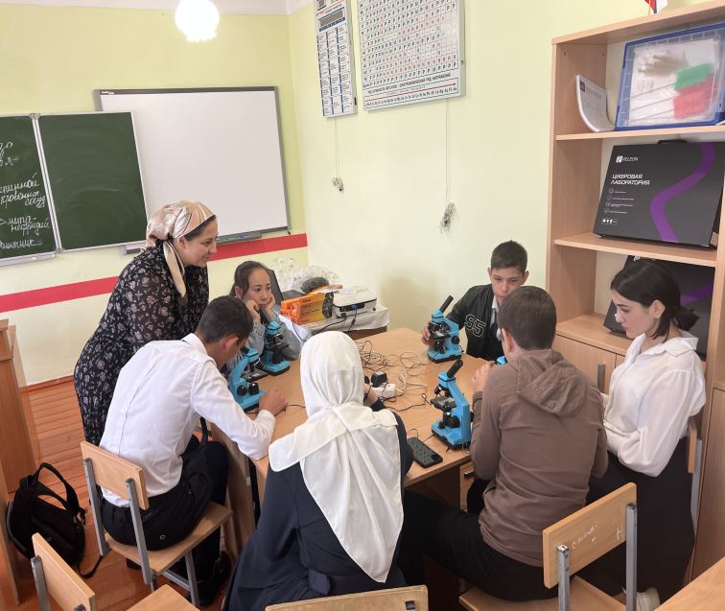

Занятия по биологии проводились с учащимися
7-го класса. Присутствовало10 человек.
Тема: «Строение дождевого червя»
Учитель – Катиева М.Т.

Ученики 7 класса рассмотрели организмы под микроскопом. Изучили внешнее и внутреннее строение дождевого червя. Выяснили, какие особенности внутреннего строения дождевого червя. Характерной особенностью внутреннего строения является то, что у дождевых червей развиты настоящие ткани. Снаружи тело покрыто слоем эктодермы, клетки которой образуют покровную ткань. Кожный эпителий богат слизистыми железистыми клетками.

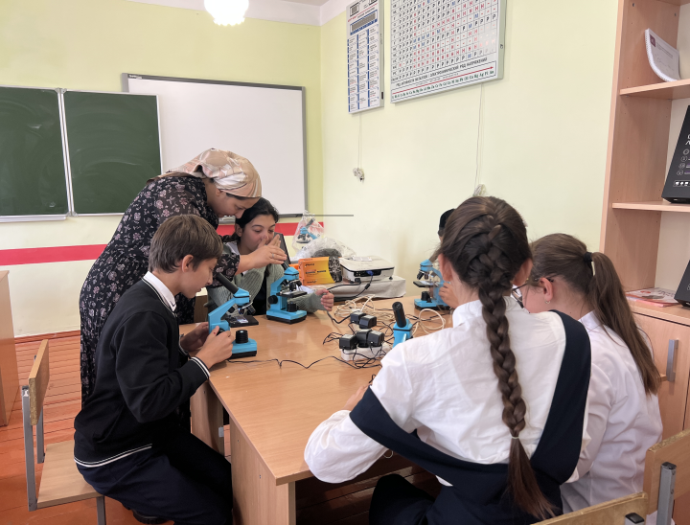

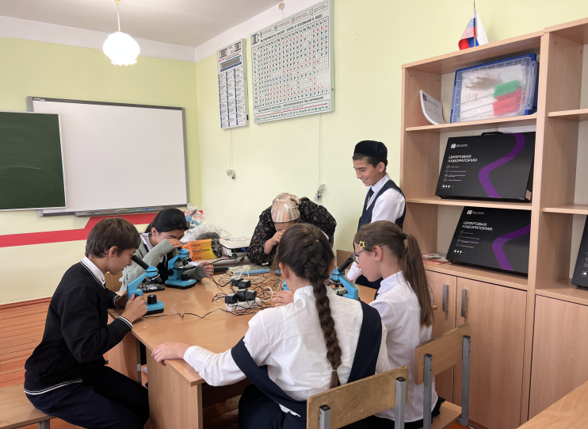

Занятия по физике «Занимательная физика»

Тема: Знакомство с роботом –манипулятором Dobot Magician

Кол-во учащихся 10 уч., 7 класс

Учитель Цечоева Л.А.
На занятии проводилось работа:
- Демонстрация робота- манипулятора и его устройства.
- ПО «Dobot Studio” и подключение к конпьютеру.
- Воздушная помпа и ручка
- Управление роботом-манипулятором.

В результате проведенной работы уч-ся научились подключать робот-манипулятор к компьютеру, освоили установку и принцип работы ручки, а также узнали о способах управление роботом-манипулятором при помощи компьютерной мыши.

